
edv-buchversand • Delf Michel
An der Hasenjagd 4
42897 Remscheid

www.edv-buchversand.de

Ihr Ansprechpartner: Thomas Kluth
Tel.: +49 (0)2191 / 99 11 60
E-Mail: pr@edv-buchversand.de

iPhone-Apps entwickeln
Applikationen für iPhone, iPad und iPod touch programmieren
von Dr. Dirk Koller
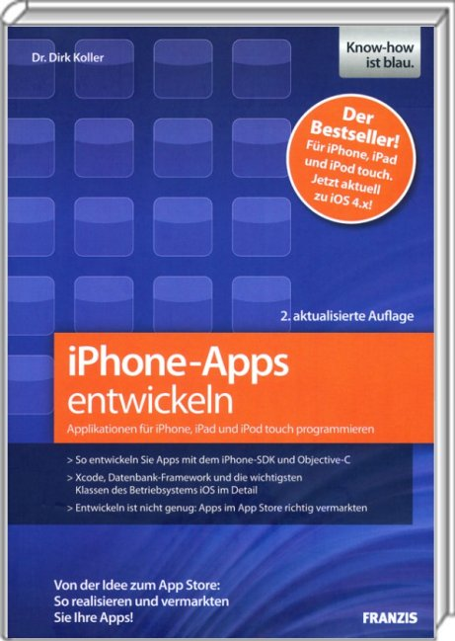

Autor: Dr. Dirk Koller
359 Seiten (Softcover)
2. aktualisierte Auflage

Erschienen 03/2011
bei Franzis

ISBN-10: 3-645-60081-7
ISBN-13: 978-3-645-60081-1

Best.Nr.: FR-60081

Preis: 30,00 Euro (inkl. 7%MwSt.)

Der erfahrene Entwickler Dirk Koller demonstriert in dieser aktualisierten Version seines Bestsellers, wie Sie Apps für die Kultgeräte von Apple programmieren. Denn die Apps sind der Schlüssel zum Erfolg des iPhones und seiner Geschwister iPad und iPod touch.

Der Autor erläutert die Neuerungen der Version 4 des Betriebssystems iOS und beschreibt in bewährter Manier anhand einer Beispiel-App den Weg von der ersten Idee bis zu Upload und Vermarktung im App Store. Sie erfahren, wie Sie die App technisch sauber umsetzen, die Benutzeroberfläche entwerfen und mit Features wie zum Beispiel "Geodaten" anreichern. Dr. Dirk Koller stellt die Entwicklungsumgebung Xcode, das Datenbank-Framework und die zentralen Klassen der Programmierschnittstelle von iOS vor. Schritt für Schritt erläutert er die Entwicklung der App und gibt Tipps dazu, wie die Applikation mit Features wie Geokoordinaten oder Kontaktdaten angereichert werden kann. Ausführlich geht der Autor auch auf die Programmierung für Apples iPad ein. Denn das große Display des Tablet-Computers bietet ein ungeheures Potenzial für die Applikationsentwicklung.

Bestell- und weitere Informationen zum Inhalt sowie das Vorwort und die Inhaltsangabe als PDF finden Sie unter: http://www.edv-buchversand.de/buch/?FR-60081

